黄埔区小升初招生报名管理系统
新生操作手册

目 录

1 运行环境要求 3
2 登录系统 3
3 主界面 4
4 新生报名——上传相片、核对监护人信息 5
5 查看报名信息 6
6 新生报志愿 6
7 查看新生志愿 8

- 运行环境要求
为了提高系统的运行速率，建议使用火狐、谷歌、360浏览器（极速模式）等浏览器
注意：系统不支持手机登录，只支持电脑网页版
- 登录系统
步骤一：登录网址：http://yezs.hpedu.net:8080/，点击“广州市黄埔区初中一年级招生报名管理系统”，进入界面，如图所示：
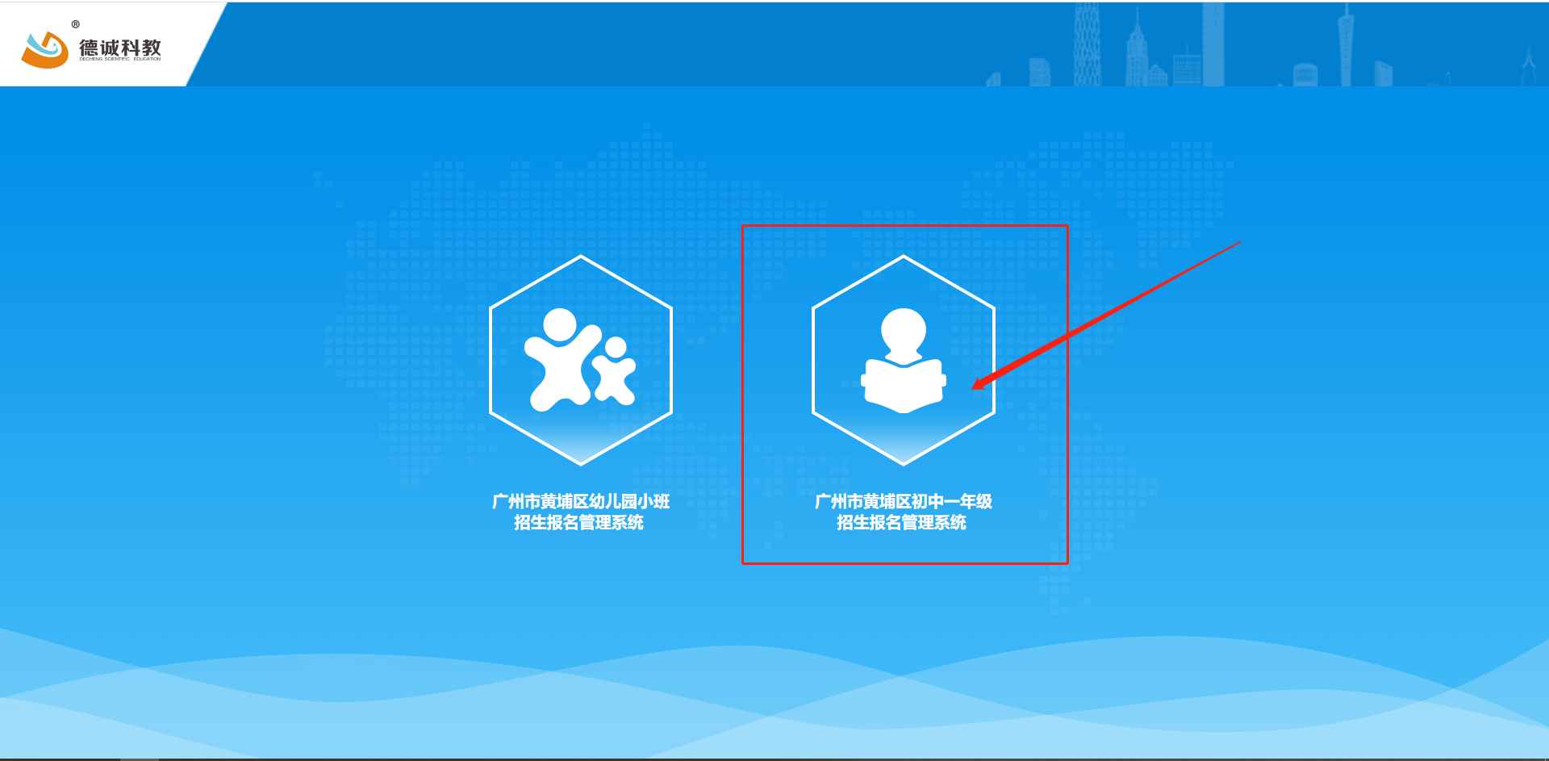
步骤二：点击“初中一年级报名入口”，进入新生登录页面，如图：
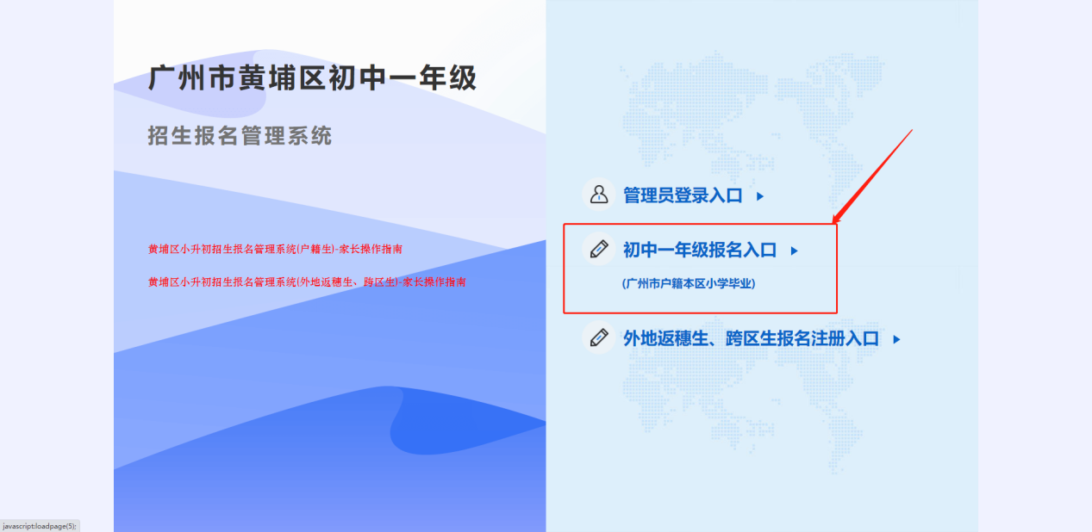

步骤二：输入“报名号或证件号码”、“密码”、“验证码”，点击“登录”进入系统，如图：
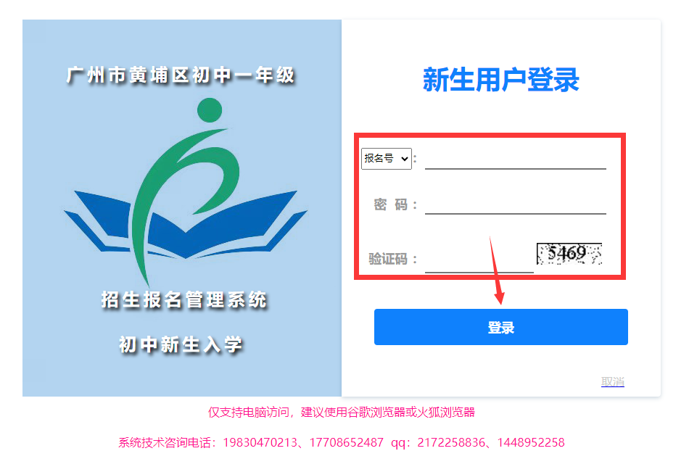
- 主界面
可以看见五个菜单分组【新生报名】、【查看报名信息】、【新生报志愿】、【查看新生志愿】、【修改密码】，如图：
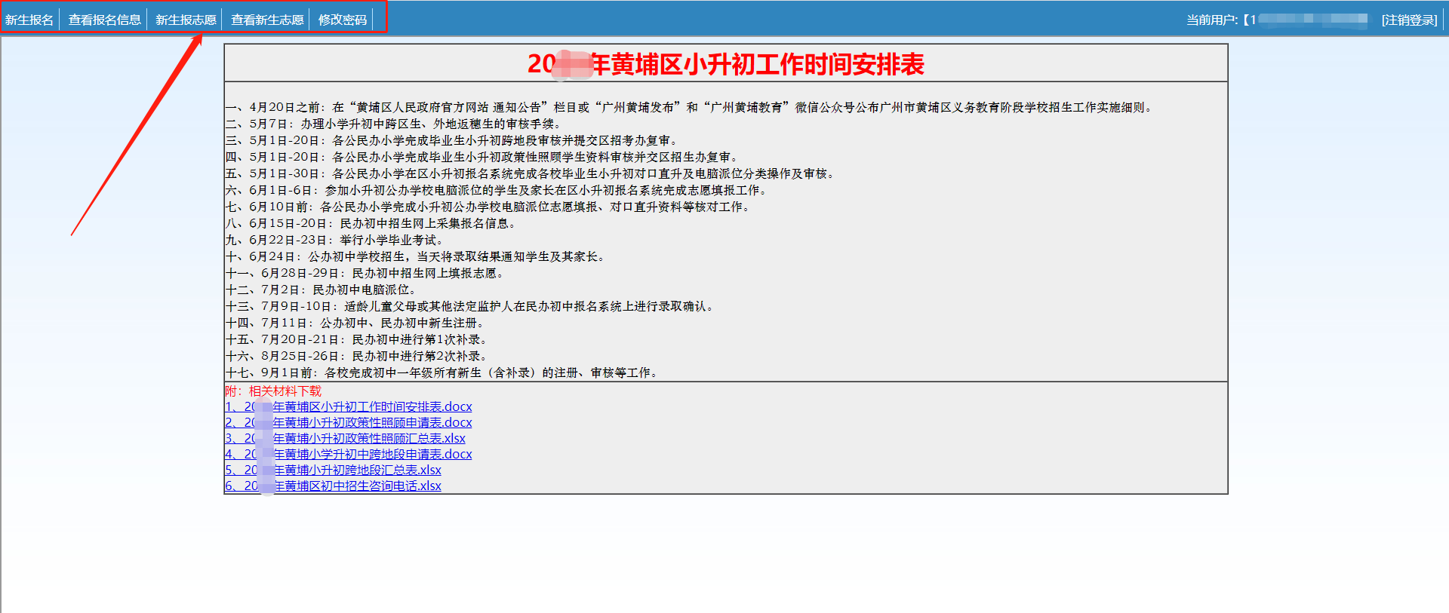
注意：建议首次登录系统的新生先修改密码
- 新生报名——上传相片、核对监护人信息
步骤一：点击“新生报名”，进入新生报名信息页面
步骤二：上传新生相片，点击右侧相片“浏览”按钮，上传相片文件
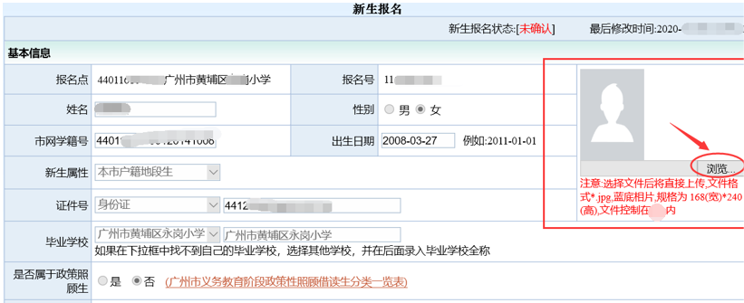
注意:选择文件后将直接上传,文件格式*.jpg,蓝底相片，规格为 168(宽)*240(高),文件控制在100k内
步骤三：核对监护人信息并修改监护人手机号码（请确保手机号码可以正常接收短信）
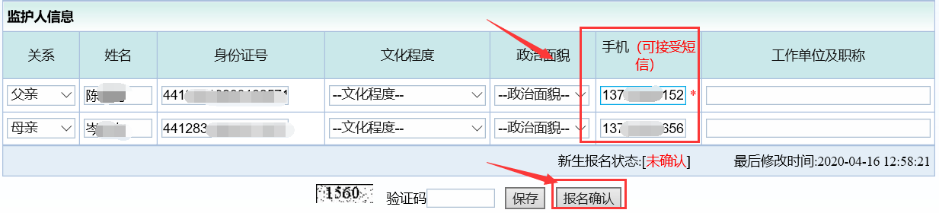
步骤四：确保信息正确无误后，点击“报名确认”
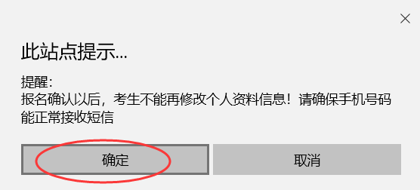
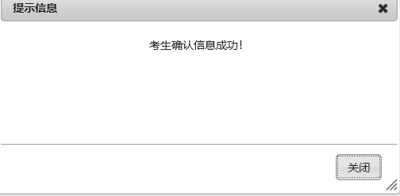
报名确认成功后，可查看新生报名状态，由“未确认”更改为“已确认”，如图：
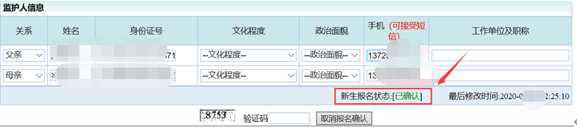
- 查看报名信息
新生可点击菜单“查看报名信息”，核对填报报名信息的情况
- 新生报志愿
注意：a、新生志愿分为两个批次招生：
- 华南师范大学附属中学（知识城校区）、黄埔军校中学、广州市黄埔区苏元学校（西校区）面向黄埔区内其他片区招生；
- 片区直升及分组电脑派位招生；
b、“面向黄埔区内其他片区招生”批次，新生可根据实际情况自愿填报，该批次被电脑派位录取的小学毕业生，不再参与下一批次“片区直升及分组电脑派位招生”学位分配；
c、"片区直升及分组电脑派位招生”批次：
1、分组电脑派位新生需要填满分组志愿学校
2、对口直升新生需要填报直升志愿学校
d、所有新生均需填写志愿，填报志愿时间：6月1日-6日登录系统完成志愿填报并进行志愿确认
步骤一：点击“新生报志愿”，进入新生报志愿页面，如图：
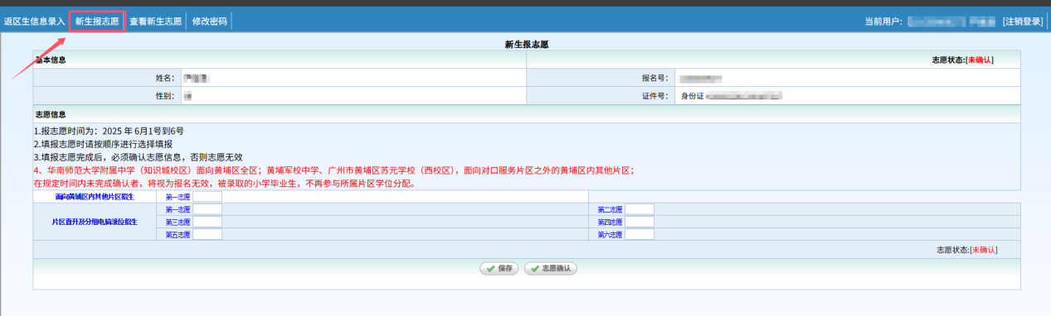
步骤二：在两个批次的下拉框中选择志愿，确保填报志愿信息无误后，点击“志愿确认”，如图。
注意：a、“片区直升及分组电脑派位招生”，按顺序填完志愿，才可以提交成功，否则提示信息：请确认填满志愿再提交。
b、填完志愿后，必须确认志愿信息，否则志愿无效
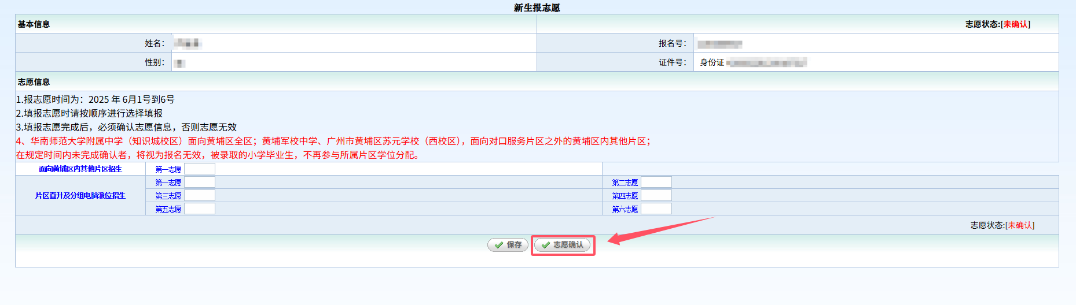
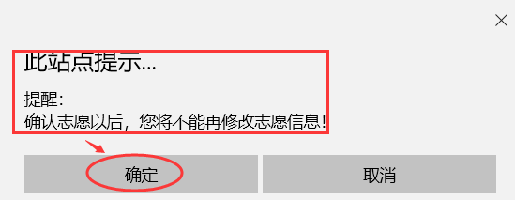

- 查看新生志愿
点击“查看新生志愿”，即可查看新生志愿
